吉林大学珠海学院

毕 业 论 文

解忧驿站

系 别： 计算机科学与技术系
专 业 名 称： 软件工程
学 生 姓 名： 林飘飘
学 号： 04140602
指导教师姓名、职称： 马宁 教授

完成日期：2018年 3 月 17 日

基于Java＋MYSQL的解忧驿站系统
摘 要
这次选题通过软件工程的方法对一个解忧驿站的网站进行详细的设计和介绍，对其进行积极的开发和构件。为了让用户可以在网站上分享自己的情感与烦恼，亦可以为有困难和心事的人提供帮助。
研究微博，下课聊，微信中存在的优点，设计更加合理的功能与结构，让用户有更好的体验。研究前端与后端之间的交互方式，选择更优的交互方式。对数据库查询和存储方式进行深入理解。深入了解前端标签在各个浏览器之间的兼容性问题。本次解忧驿站系统采用B/S结构进行开发，设计优化算法，针对用户每次发出的帖子和评论，进行过滤和筛选，阻止内容过于敏感的帖子发表到网站上。针对大量帖子，研究更优化的存储方式和检索方式。让网站能在各大web浏览器中兼容运行。学习百度云盘，知乎，微博屏蔽敏感字眼的方式，根据需求研究出更优化的算法。

关键词: Java；MySQL；数据库技术；敏感字符过滤

The Solution System Base on JAVA+MYSQL
Abstract
This topic selected a website for the design and introduction of a Website for Solving Problems through software engineering, and actively developed and constructed components. Let people share their emotions and troubles on the website, and also help people with difficulties and feelings.
Study the advantages of Weibo, chat after class, and WeChat, design more reasonable functions and structure, and let users have a better experience. Study the interaction between front-end and back-end and choose the best interaction. In-depth understanding of database query and storage methods. Learn more about the compatibility of frontend tags across browsers. The system for solving misfortunes was developed using the B/S structure, and an optimization algorithm was designed to filter and filter the posts and comments each time the user sends out, and to prevent postings that are too sensitive to content from being posted on the site. For a large number of posts, study more optimized storage methods and retrieval methods. Make the website compatible with all major web browsers. Learn Baidu cloud disk, know almost, microblogging ways to shield sensitive words, according to the demand to study a more optimized algorithm.

Key words：JAVA；My-SQL；Database Technology；Sensitive character filtering

目录
1 绪 论 1
1.1 研究背景 1
1.2 数据库简介 1
1.3 开发环境简介 2
1.3.1 Java概述 2
1.3.2 MYSQL概述 2
1.3.3 Struts2概述 2
1.3.4 Spring概述 3
1.3.5 Hibernate概述 3
2 需求分析 4
2.1 系统需求 4
2.2 需求分析 4
2.3 系统功能分析图 5
2.4 数据流图 6
2.5 数据库设计 6
3.3.1 系统数据分析 6
3.3.2 系统E－R图 7
3.5 数据字典 7
3.5.1 用户信息表 7
3.5.2 帖子表 8
3.5.3 评论表 8
3 总体设计 10
3.1 系统设计 10
3.2 系统结构图 10
3.2 总体功能设计 11
3.2.1 系统设计目标 11
4 设计思想与实现 12
4.1 用户登录模块 12
4.2 注册界面模块 12
4.3 主界面模块 13
4.4 过滤敏感字符模块 14
5 系统测试与运行 20
5.1 系统运行环境 20
6 结束语 21
参考文献 22
致 谢 23

1 绪 论

1.1 研究背景
目前社会与经济的不断发展，让人们也越来越关注内心的重要性。然而，快节奏的生活，以及不愿打扰他人的想法，经常让倾述的欲望戛然而止，反而让烦恼无处发泄，更没有人能为自己伸出援手。
随着相应市场的出现，各种相应的新事物出现，豆瓣、知乎以及各种社交网站，当然，无论国内国外，类似的应用都不少。就拿微博来说，也不失为一个倾述的树洞，用户们喜欢在微博上发表自己的感受以及观点；小局域的贴吧，也成为可以吐槽的地方。然而，以上这些都存在一些不良现象，比如微博热点会被有心之人用来炒作，降低了大众对微博的信任度。明星们即使身心疲惫，想找个发泄的地方也不敢轻易在微博上阐述自己的烦恼，一不小心发表的某个字眼稍有不慎就会被各种水军和大V攻击，甚至引发网络中拉帮结派的互骂。正如2018年上映的电影《红海行动》和2017年上映的电影《战狼2》。都是军事题材的电影，而且都是讲述“撤侨”的故事。很多人也确实在拿这两部电影在比较，但两部电影都是国产电影中的擂主，都拥有极高的口碑。本身没有多少值得被谩骂的地方。却因为一句微博引发双方粉丝疯狂互掐的事情。可见微博的影响力以及带节奏能力有多强。且微博被越来越多的人商业化，利用微博发广告，甚至卖劣质商品给喜欢她的粉丝。知乎会被有心人用来发展男女关系，经常会有新闻说某位女性被知乎上的男性欺骗感情与钱财。豆瓣也被加上商业价值。可否有一个单纯用来倾述的地方呢？彼此开解，在网站公约的限定下为那群坚守倾述初衷的提供一个让灵魂栖息的地方。
所以一个解忧驿站的开发非常契合这个群体，过滤过于敏感的言论，弱化个人用户的权利。此公约的作用可以让解忧驿站朝着良性发展。

1.2 数据库简介
数据库就是一个用来存放数据的仓库，是目前比较先进的数据管理技术，是计算机科学这学科的重要分支。如今信息资源的管理是越来越复杂、越来越重要，而数据库是信息系统的核心和基础技术。数据库是按照一定的数据结构来组织和存储的。我们可以通过多种不同的方法来管理数据库中的数据。本次实践主要应用关系型的数据库来解决数据存取问题。

1.3 开发环境简介
该解忧驿站系统是利用Java^{[1]}＋MYSQL^{[4]}进行开发的Web系统。系统由Spring^{[2]} + Struts^{[2]} + hibernate^{[2]}三大框架的集成开发。是目前比较流行的一种Web应用程序开源框架。框架将系统从职责上分为四层，类似MVC的思想，分为表现层.业务逻辑层.数据持久层.和域模块层。而MySQL当下最流行的轻型关系型SQL数据库服务器，可运行在多种平台上，其速度快，体积小，总体拥有成本小。被认为是建立数据库驱动的动态网站的最佳产品。操作系统为 Windows。

1.3.1 Java概述
Java是一种跨平台的程序设计语言。其具有卓越的易用性·高效性·安全性·平台移植性。是比较严谨的语言，并被号称是一次编译到处运行的语言。
程序编译解释执行即是Java虚拟机（Java Virtual Machine Java）管理，由于程序的执行不再依靠本地编辑器，使得Java语言编写的代码能够做到跨平台。Java也是一种面向对象语言，对象就是指封装数据和其操作方法的程序实体。由于健壮性和易用性，其抛弃了C++中支持的指针，内存申请和释放，采用了一种被受限制的指针，称之为引用。
Java虚拟机是软件模拟的机器。可以在任何处理器上兼容且安全的执行保存在.class文件中的字节码。可以在任意操作系统上运行Java程序。

1.3.2 MYSQL概述
MySQL是目前最好、又流行的开源数据库。MySQL是一个轻量级的数据库服务器软件，对于中小型（当然也不是说一定很小）应用系统是非常理想的一个选择。它支持标准的ANSI SQL语句，还支持各种平台，而在Unix系统上该软件支持多线程运行方式，从而能获得非常好的性能。对于不使用Unix的用户，它可以在Windows NT系统上以系统服务方式运行，或者在Windows 95/98系统上以普通进程方式运行。像Java一样，MySQL具有很好的性能、可移植性和可靠性，并且易于学习，与Java一样MySQL是开源应用程序，所以它几乎也是免费的。

1.3.3 Struts2概述
Struts2是一个基于MVC设计模式的Web应用框架，它本质上相当于一个servlet，在MVC设计模式中，Struts2作为控制器(Controller)来建立模型与视图的数据交互。Struts 2是Struts的下一代产品，是在 struts 1和WebWork的技术基础上进行了合并的全新的Struts 2框架。其全新的Struts 2的体系结构与Struts 1的体系结构差别巨大。Struts 2以WebWork为核心，采用拦截器的机制来处理用户的请求，这样的设计也使得业务逻辑控制器能够与Servler API完全脱离开，所以Struts 2可以理解为WebWork的更新产品。虽然从Struts 1到Struts 2有着太大的变化，但是相对于WebWork，Struts 2的变化很小。

1.3.4 Spring概述
Spring是一个开放源代码的设计层面框架，他解决的是业务逻辑层和其他各层的松耦合问题，因此它将面向接口的编程思想贯穿整个系统应用。Spring是于2003 年兴起的一个轻量级的Java 开发框架，由Rod Johnson创建。简单来说，Spring是一个分层的JavaSE/EE full-stack(一站式) 轻量级开源框架。

1.3.5 Hibernate概述
Hibernate是一个开放源代码的对象关系映射框架，它对JDBC进行了非常轻量级的对象封装，它将POJO与数据库表建立映射关系，是一个全自动的orm框架，hibernate可以自动生成SQL语句，自动执行，使得Java程序员可以随心所欲的使用对象编程思维来操纵数据库。 Hibernate可以应用在任何使用JDBC的场合，既可以在Java的客户端程序使用，也可以在Servlet/JSP的Web应用中使用，最具革命意义的是，Hibernate可以在应用EJB的J2EE架构中取代CMP，完成数据持久化的重任。

2 需求分析

2.1 系统需求
解忧驿站系统应该是基于任意操作系统上的，通过对目前已经存在的大量社交系统以及网站的分析和总结，然后根据各个系统的特点，研究一套合适于广大群众的系统。系统具有敏感字符检索功能，保持一个干净健康的上网环境。还要求具有优良的可视化图形操作界面，符合人思维的定向，让任何人能够无障碍操控系统，大大提高系统的可操作性和交互性，尽量减少维护人员的负担，让他们更快捷、更方便、更简单的进行维护和操作。还要求系统实现各个用户的系统权限，在保证系统的安全性的同时，有很强的可移植性、稳定性、扩充性、可维护性。

2.2 需求分析
根据系统分析，解忧驿站系统的要求如下：
- 系统需求分析
    - 过滤功能。系统对所有由人为发送的文字内容都进行敏感字符过滤再推送到系统之上。
    - 登录功能。用户输入自己的注册时使用的手机号和密码即可登录网站进行评论帖子和发表帖子。
    - 注册功能。用户输入自己的昵称，相当于别名，密码，登录使用的唯一标识：手机号，还有所在地，即可成为系统的会员，享有登录功能。
    - 查看帖子。任何用户登录以及未登录都可以点击查看帖子。
    - 发表帖子。登录的用户可以编辑自己的帖子，展示在系统之上，但是一旦未通过敏感字符校验就会发表失败。
    - 管理帖子。用户可以对自己写的帖子进行删除和修改。以及查看到帖子的相关评论。
    - 评论功能。登录之后的用户可以任意评论别人的帖子，但是一旦未通过敏感字符校验将会评论失败。
- 系统性能要求
    - 系统安全、可靠。
    - 在系统中执行的各个操作，尤其是过滤敏感字符的操作，必须在8秒内进行相应。
    - 支持50个并发用户，且系统并发运行安全。
- 环境需求
    - 由于用户量不大，且项目暂时无法上线供广大民众使用，所以购买的服务器水平不高，不做硬性需求。
    - 软件操作系统能够适应任何一个平台，包括Windows.Linux等系统。
    - 网络中传输数据使用Json数据格式。
- 安全与保密需求
    - 运行时所处理的数据以及系统数据不会以任何格式发送给其他方系统。
    - 用户只能对自己发表的帖子进行删除，只能对自己的评论进行删除。不能删除别人的帖子和评论。
- 非功能需求
    - 从网上收集敏感字符，保存在文档中。
    - 使用敏捷开发的开发模式。
    - 开发DEI使用Eclipse，数据库软件使用MySQL,开发语言为Java。
    - 运行环境为Windows。

2.3 系统功能分析图
图2-1所示是系统功能分析图。整个系统分为三大部分。一部分是用户对自己个人信息的管理。一部分是对帖子的管理，有增删查。一部分是对评论的管理，有增删查。
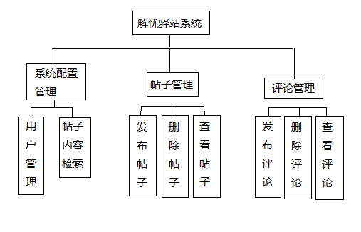
图2-1 系统功能分析图

2.4 数据流图
以下为数据流图。

登录系统

手机号/密码 用户信息 手机号/密码
用户信息

发布帖子 帖子信息 数据库
帖子系统
查询帖子 帖子ID
用户
帖子与评论信息 帖子与评论信息

发表评论 评论内容

评论系统

2.5 数据库设计

3.3.1 系统数据分析
通过对解忧驿站系统的分析，可以得出该系统涉及两类实体：帖子、系统用户、评论。这些实体涉及的数据项。

3.3.2 系统E－R图
通过对系统实体数据关系的分析，可以画出如图3-2所示E-R图。
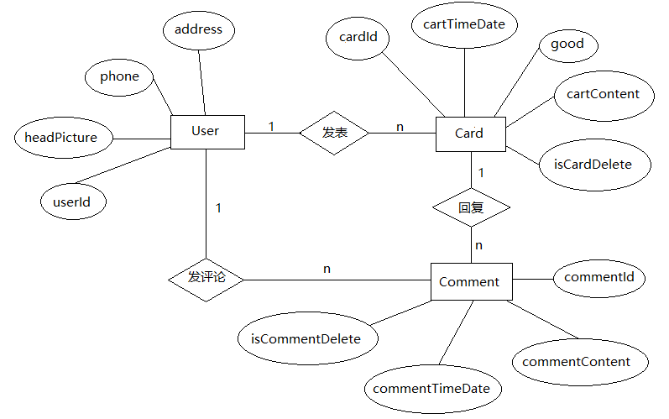
图3-2 系统E-R图

3.5 数据字典

3.5.1 用户信息表
描述：对用户个人基本信息的详细记录，用户的基本信息包括: userId、userName、address、phone、headPicture、几个项。
如表3-3所示。
表3-3 用户信息表
列名 | 数据类型 | 长度 | 可否为空 | 属性名称 | 说明
userId | Int |  | 否 | 用户标识 | 主键
userName | Varchar | 20 | 否 | 用户昵称 | /
address | varchar | 200 | 否3 | 用户地址 | /
phone | Varchar | 20 | 否 | 用户电话 | /
headPicture | Varchar | 200 | 否 | 用户头像 | /

3.5.2 帖子表
描述：帖子表（如表3-4所示）记录图书的种类，包括两个基本项：cardId、userId、cartTimeDate、good、cartContent、isCardDelete、几个项。isCardDelete有0和1两种情况，0为未删除，1为删除，默认为0。Good点赞个数，默认为0。
表3-4 帖子表
列名 | 数据类型 | 长度 | 可否为空 | 属性名称 | 说明
cardId | Int |  | 否 | 帖子标识 | 主键
userId | Int |  | 否 | 用户标识 | 外键
cartTimeDate | Varchar | 50 | 否 | 创建时间 | /
good | Int | 5 | 否 | 点赞个数 | /
cartContent | Varchar | 400 | 否 | 帖子内容 | /
isCardDelete | Tinyint | 1 | 否 | 是否删除 | /

3.5.3 评论表
描述：表3-5所示是记录每个帖子的评论内容，包括: commentId、userId、cardId、commentContent、commentTimeDate、isCommentDelete、几个项。isCommentDelete有0和1两种情况，0为未删除，1为删除，默认为0。
表3-5 评论表
列名 | 数据类型 | 长度 | 可否为空5 | 属性名称 | 说明
commentId | Int |  | 否 | 评论标识 | 主键
userId | Int |  | 否 | 用户标识 | 外键
cardId | Int |  | 否 | 帖子标识 | 外键
commentContent | Varchar | 400 | 否 | 评论内容 | /
commentTimeDate | Varchar | 50 | 否 | 评论时间 | /
isCommentDelete | Tinyint | 1 | 否 | 是否删除 | /

3 总体设计

3.1 系统设计
本次项目使用瀑布模型进行开发。构建敏感字符字典树，加快字符匹配速率。采用Eclipse开发工具，开发语言是Java，结合Struts2+Spring+Hibernate框架整合开发后台代码，增加系统的健壮性和可维护性。存储数据的服务器为MySQL，对系统信息存储，清空以及备份。使用DreamWeaver前端开发工具，采用JSP技术结合HTML^{[5]} + CSS^{[5]} + JavaScript^{[5]}实现优美的可视化界面。使用Tomcat服务器作为Web容器。

3.2 系统结构图
解忧驿站系统结构图。系统将采用MVC的设计模式。也就是展示层，应用层和数据交互层。用户层也就是用户个体一个实体。展示层是用户在系统上进行一些操作，让屏幕显示不同的信息。例如登录，查看帖子等操作。然后就会进入应用层，调用后台的Action代码，action将数据处理过滤之后，最后进入数据交互层与数据库连接获取数据。
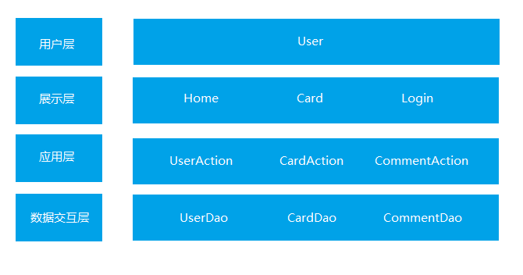
图3-1 系统结构图

3.2 总体功能设计

3.2.1 系统设计目标
系统总的设计是为了达到以下目标：
- 用字典树结合AC自动机算法检索用户自定义的文字，保证一个干净健康的上网环境。
- 系统开发的总目标是开发出一个能让大多数人可以倾诉的网站。在网站上释放自己的压力与苦恼。
- 在保障系统在安全的环境上稳定运行的同时，拥有较好的性能。

4 设计思想与实现

4.1 用户登录模块
登录界面如图4-1所示。
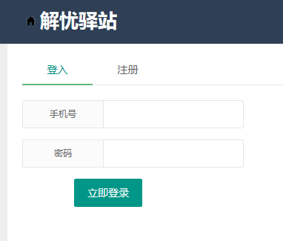
图4-1 登录界面
登录模块是验证用户信息的一个功能模块，系统对输入的账号（即手机号）和相应的密码传递到后台验证是否存在该用户，如果存在则登录成功，如果不存在则需要先注册一个账号，再用注册好的账号进行登录。只有在登录成功之后，系统直接跳到主页面中。只有在登录成功之后才可以进行发表帖子和评论帖子，也可以管理自己发表过的帖子。当然在未登录状态的时候也是可以观看别的用户发表的帖子，但也只是有一个查看功能。

4.2 注册界面模块
注册界面如图4-2所示。
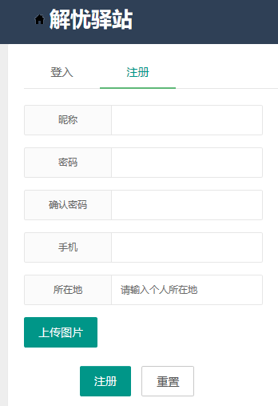
图4-2 注册界面
注册界面是对新用户开放的一个入口，每个人都可以在解忧驿站上注册自己的账号，发表自己的烦恼与痛苦，或者是帮助有需要的人。昵称相当于每个用户的名字，除了特殊字符都可以用来当作自己的昵称。还有就是设置一个每次登录的密码，需要设置两次密码来确保用户输入的密码的正确性，手机号是每次登录的时候需要输入的登录号，所以一个手机号只能注册一次。所在地也就是自己的地级市。

4.3 主界面模块
解忧驿站主界面如图4-3所示。
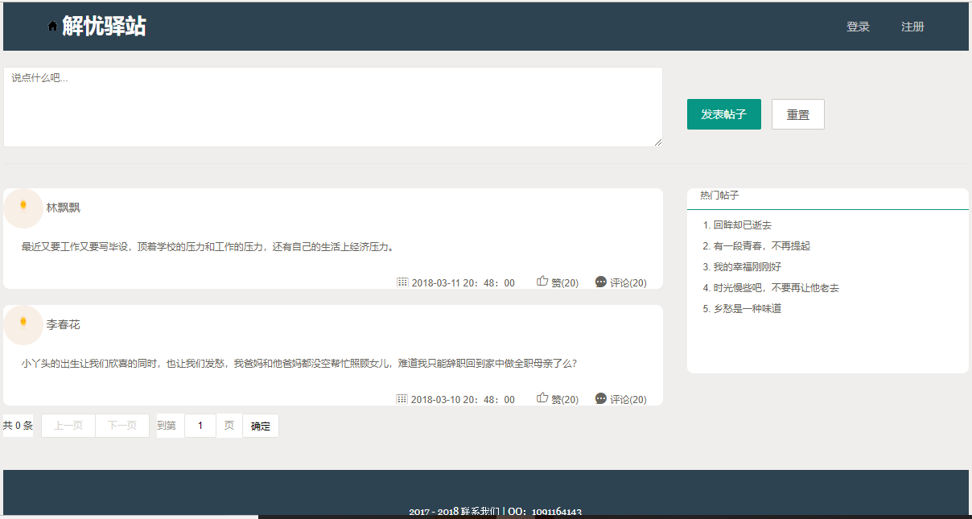
图4-3 解忧驿站主界面
这是网站的主界面，主要是用了HTML+CSS+JavaScript来完成界面的样式。界面中主要是分了上部分和下部分，每个部分又分了左边与右边。最顶是导航栏，相当于网站的招牌，若要登录则需要在导航栏中点击登录按钮。左上是发表帖子的文本区域，登陆之后在文本区域中输入内容，点击发表帖子按钮就可以发表帖子了。但每个发表的帖子一定要能通过敏感字符过滤才能成功发表。左下是每一个发表的帖子，点击进去会看到详细情况，更详细的帖子信息和评论信息，还能看到发表该帖子的用户。右下是一些赞数较高的帖子，算是一种热门帖子。帖子是分页显示的，根据界面设计，每页最多显示四个帖子。

4.4 过滤敏感字符模块
1.构建字典树代码如图4-4所示。
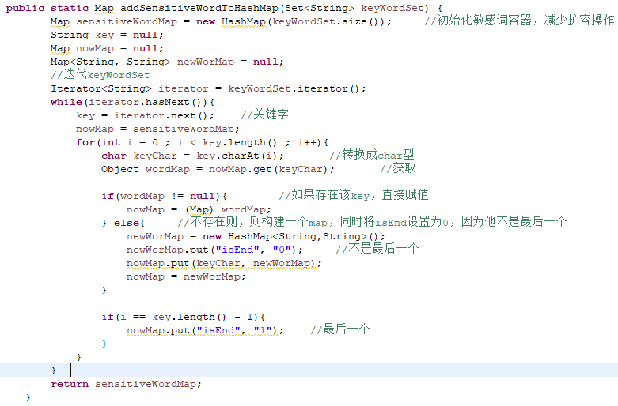
图4-4 字典树构建代码
2.解决大小写问题，如图4-5所示。
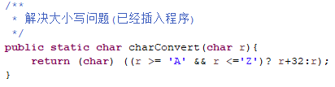

图4-5 解决大小写问题代码
3.解决全角半角问题，如图4-6所示为全角转半角代码，图4-7所示为半角转全角代码。
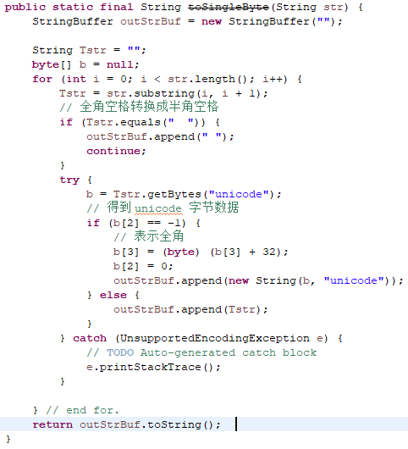
图4-6 全角转半角代码
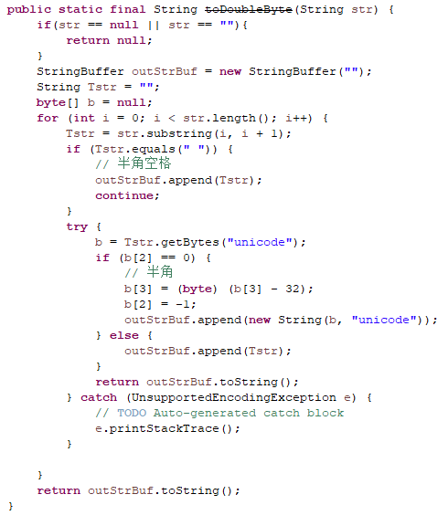
图4-7 半角转全角代码
4.解决繁体字与简体字的转换问题，如图4-8为繁体转简体字代码。
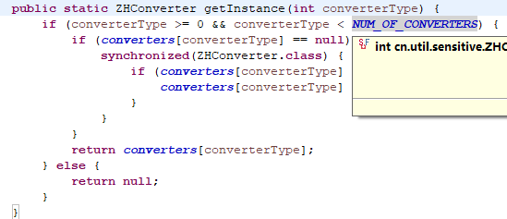
图4-8 繁体转简体代码
5.敏感字符过滤AC自动机算法如图4-9所示。
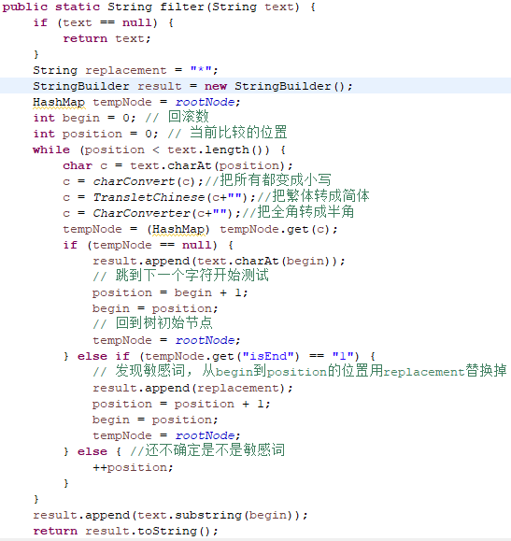
图4-9 遍历敏感字符代码
由网上收集一个敏感字符文本文档。文档中每个敏感字符都存在一行上。读取文件，将每一行的数据都保存在一个Set中(消除重复数据)，然后构建字典树^{[3]}，就是一个Map集合。比如说有这么一些敏感字符：b,abd,efg,hii,abc,bcd,abcd这7个单词。那字典树就会构建成如下图4-10所示。为了标记当前字符是不是敏感字符，每个字符都有一个“isEnd”的子树。isEnd=1,则表示该树为结束字符,isEnd=0，则表示该字不是结束字符，避免存在这种情况：比如一个敏感字符是“小可爱”，那字典树中保存了“小->可->爱”,而输入字符中存在“小可”，则遍历字典树中就存在“小可”这样的树，但这不算是一个敏感字符，这时就需要获取“isEnd”标记是否为1来判定“小可”是不是一个敏感字符了。图中用红色节点表示“isEnd”节点为1的情况。
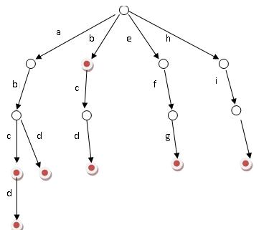
图4-10 生成字典树
构建好字典树之后基本就可以用AC自动机算法进行遍历输入字符串是否存在。AC自动机算法就是将目标字符串逐个遍历。每次判断一个字符是否存在字典树中，若是存在，则判断该字符是不是结束字符，如果是，则该字符是一个敏感字符，如果不是则先保存，继续遍历下一个字符存不存在字典树中，重复判断。如果不存在则遍历下一个字符。由此可以看出来，这里没有状态的转换没有过多的循环，只有查询，查询a下面是否有b,查询b下面是否有c和d，以及c,d是否为结束字符。就这样，因为字典树的构建，将敏感字符的检索大大缩小的范围，因为它主要利用字符串的公共前缀来减少查询时间。
但是我们还要克服一些非一般情况的输出。例如大小写不同，A和a虽然大小写不一样，但是却可以表达同一个意思；例如输入法全角/半角的不同；以及繁体字与简体字的区别。他们都是用不同的字符表达同一个意思。这时候就需要对这些字符进行转换。
解决以上问题是规定统一规格，对于大小写问题，在构建字典树的时候，将所有敏感字符大写都转换成小写，同时将需要过滤的字符串的全部大写转换成小写再用来进行比较。繁体字与简体字也采用了相同的策略，构建字典树的时候将所有繁体字转成简体字，同时将需要过滤的字符串的全部繁体字也转成简体字，再拿两者进行比较。繁体字转成简体字的方法是将繁体字unicode码与对应的简体字unicode编码保存在一个properties文件，类似“干”字的繁体字为“乾”，繁体字对应的编码是：\u4e7e，简体字的编码是：\u5e72，则保存为“\u4e7e=\u5e72”。半角与全半角也是类似的的策略，由于生活中大部分文字都是使用半角方式显示，所以决定将敏感字符中的全角根unicode编码转成半角，需要被过滤的字符也是将全角转成半角，最后进行比较。

5 系统测试与运行

5.1 系统运行环境
根据对以上描述的对系统各种需求的分析与定义，建议系统采用以下配置，已保证系统能够稳定、高效地运行。
- 最低配置 C233以上CPU，32MB以上内存，2.1GB硬盘。
- 建议配置 CII300以上CPU，64MB内存，6.4GB硬盘。
- 一台不间断电源（避免因突然停电等意外情况下数据的丢失，从而引起数据错误）
软件环境
Windows XP/7 以上系统，Linux，Mac等操作系统

6 结束语
这个作品历经大约4个月，基本是一边工作一边写的一个作品，写到这里的时候我感到很欣慰，虽然花费时间不长，但是精力却一点都没少，毕竟这算是我第一个独立完成的作品，没有以前学校那样一个团队那么多人能分工合作一下。为了研究怎么识别敏感字符我各种百度与学习，最重要的是不知道去哪里下载一个敏感字符的文本文档。反正最终在网上找到了一个敏感字符的文本，万分感谢期间跟我讲解字典树的同事们，还不厌其烦的帮我测试我的代码。还感谢我的Leader介绍给我一个做网页样式的网站。让我在前端样式的排版上省了不少功夫。感谢公司同意我请假回到寝室专心做毕设，感谢同事不厌其烦的教我测试抓包的技巧，还有教我AngularJS的语法。感谢《Java语言程序设计》的作者Liang,Y.D，算是我走上程序员道路的启蒙老师，让我第一次学习到Java变成语言的语法，并爱上这个专业。感谢《轻量级JavaEE企业应用实战》的作者李刚老师，是这本书让我认识到框架对于Java的重要性，框架的使用增加了一个软件的健壮性，来再多的需求变更也不怕。感谢《编译原理》的作者阿霍，让我学习了字典树以及AC自动机。
感谢马宁老师为我指明了方向，让我将设计重点放在敏感字符过滤的算法上面。这为我整个作品添加了最大的亮点，也是我最初设计的初衷。虽然作品并进行商业化使用，但也是为目前信息量过多又杂乱的网络环境做了一点贡献。我相信未来的网络环境应该是更加纯净的，屏蔽一些无用的信息，突显有意义的信息，网络将会越来越好。这是我目前比较满意的作品，把SSH三大框架运用的越来越熟练，代码整合的比较整洁，还引用了maven来管理jar包以及git来管理项目的开发，让我可以在任何一台电脑把自己的代码下载下来修改运行。

参考文献
[1]（美）梁永（Liang,Y.D.）著, 戴开宇译.Java语言程序设计（基础篇）
（原书第10版）[M].机械工业出版社2016
[2] 李刚 著，轻量级JavaEE企业应用实战（第四版）[M].电子工业出版社. 2016
[3]（美）阿霍 著，赵建华、郑滔，戴新宇译.编译原理（本科教学版第2版）[M].机械工业出版社.2009
[4]（美）David M.Kroenke/David J.Auer 著，孙末末等译.数据库处理（第十三版）[M].电子工业出版社.2016
[5]常新峰.王金柱 著，HTML5+CSS3+JavaScript网页设计实战 [M].清华大学出版社. 2017

致 谢
借此机会，我想感谢我爸爸妈妈的养育之恩，是他们让我到达这个世界，是他们永远对我百分百无条件的的支持和鼓励。虽然他们离我很远，但是我依然能感受得到他们远在家乡给我的一丝一毫关心。在我遇到困难的时候，什么都不懂的他们，也积极向身边的人询问解决办法。然后，感谢我的导师马宁老师，马宁老师真的很可爱，在开题的时候耐心又细心的为我指明方向，让我在迷茫的时候抓住了自己的机会。感谢东方海外货柜公司给了我实习的机会。让我第一次走出校园，走进社会，感受大公司的工作氛围，还在其中学习了很多大型公司的软件使用，感谢带领我的Jack领导和Gawing组长，是他们不厌其烦的为我解释各种我没触及过的领域。感谢我的小伙伴2014级6班24号任伟东同学，为我解释什么是字典树，还给我实例教我如何构建字典树。感谢我吉林大学珠海学院，当年能进到吉林大学珠海学院读书，还是被吉林大学珠海学院第一专业录取，就是我的荣幸。吉林大学珠海学院真的是一个以人为本的学校，优美的教学环境，以及授人以渔的教授老师，还举办有促进我们成长的蓝桥杯比赛，发现杯比赛等。所以我在校期间非常遵守学校的规章制度，而且勤奋努力，获得的成绩也还不错。

